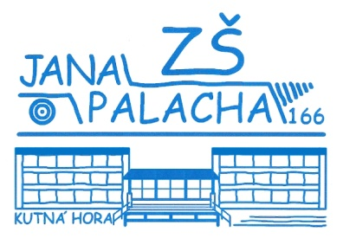**Základní škola Jana Palacha v Kutné Hoře**

**Jana Palacha 166**

**284 01 Kutná Hora**

**příspěvková organizace**

**IČ 71001131**

DUKO s.r.o.

Olivova 1398/7

110 00 Praha 1 Nové Město

IČ: 48169978

Věc: objednávka učebnice

Objednáváme u vás na IČ 71001131, organizace Základní škola Jana Palacha v Kutné Hoře:

* Hudební výchova 6 - učebnice – 5 ks
* Hudební výchova 7 - učebnice – 5 ks
* Hudební výchova 8 - učebnice – 5 ks
* Český jazyk 6 – učebnice – 5 ks
* Český jazyk 7 – učebnice – 5 ks
* Český jazyk 8 – učebnice – 10 ks
* Český jazyk 9 – učebnice 35 ks
* Čítanka 9 – 15 ks
* Dějepis 9 – učebnice – 15 ks
* Zeměpis 6/2 Přírodní obraz Země – učebnice – 30 ks
* Základy praktické chemie I – učebnice – 8. ročník – 20 ks
* Základy praktické chemie II – učebnice – 9. ročník – 30 ks
* Školní atlas světa – 28 ks
* Přírodopis 6 – učebnice – hybrid – 10 ks
* Přírodopis 8 – učebnice – hybrid – 10 ks
* Přírodopis 9 – učebnice – hybrid – 60 ks
* Matematika 6 – aritmetika – učebnice – 1 ks
* Matematika 6 – aritmetika -pracovní sešit – 6 ks
* Matematika 6 – geometrie – pracovní sešit – 7 ks
* Matematika 7 – geometrie – učebnice – 2 ks
* Matematika 8 – aritmetika – pracovní sešit – 3 ks
* Matematika 8 – geometrie – pracovní sešit – 3 ks
* Matematika 9 – algebra – učebnice – 7 ks
* Matematika 9 – geometrie – učebnice – 7 ks
* Matematika 9 – algebra – pracovní sešit – 3 ks
* Matematika 9 – geometrie – pracovní sešit – 3 ks
* Deutch mit Max 2 – učebnice – 10 ks
* Deutch mit Max 1 – pracovní sešit – 4 ks
* Deutch mit Max 2 – pracovní sešit – 4 ks
* Le francais Entre Nous plus – učebnice – 20 ks
* Le francais Entre Nous plus – pracovní sešit – 4 ks

Celková částka objednávky bude činit cca 76 000 Kč.

Vystavila: Anna Šnajdrová, ekonomka školy

Schválila: Mgr. Jaroslava Drabešová, MBA, ředitelka školy

V Kutné Hoře dne 16.6.2025